Los secretos mejor guardados de la burguesía van saliendo a la luz pública
<<Sí. Los asalariados y trabajadores autónomos somos educados desde pequeños, en el hábito de limitarnos a conocer poco más de lo que se nos exige para el ejercicio eficaz de nuestras respectivas ocupaciones laborales. Y ese poco más no pasa de ser eso que se conoce por “actualidad”, que los periodistas en sus respectivos medios de comunicación destacan diariamente deambulando por la superficie de los hechos manifiestos: el sensacionalismo, es decir, lo que la realidad aparenta ser en los distintos ámbitos de la vida social, económica, política artística, deportiva, etc., etc. Pero nada se nos informa sobre acontecimientos diarios de fundamental trascendencia histórica, que permiten explicar la esencia o naturaleza de esta sociedad, así como la de sus distintas instituciones —tanto públicas como privadas— y quienes las dirigen. A continuación hemos de ocuparnos de esa esencia yendo al meollo de la realidad social, económica y política>>. GPM.

- Introducción

Por ejemplo, el suceso que pasa desapercibido en los ámbitos de la producción de riqueza, según se agudiza la competencia entre grupos empresariales privados. Y es que induce al avance científico-técnico de la sociedad. Nada menos. Un progreso que se ha venido incorporando a los más diversos instrumentos mecánicos en general, aumentando la eficacia productiva del trabajo humano contratado. Hasta aquí, todo discurre a la vista y comprensión de cualquiera. Un movimiento que los ideólogos a sueldo y prebendas de la burguesía le atribuyen a los más altos directivos empresariales. Como si tales sujetos fueran imprescindibles por el hecho de aparecer al mando de las empresas y crear puestos de trabajo en condiciones redituables. Cuando en realidad tales “atributos” no emanan de sus virtudes personales, sino de su condición social de propietarios sobre los medios de producción y de cambio, que es lo que realmente les confiere la exclusiva facultad de decidir qué se hace y cómo en las empresas. Un sitio en el que los asalariados no contamos para nada más que obedecer órdenes de arriba. Aunque en realidad el verdadero mando lo ejerce esa cosa llamada mercado, donde los empresarios siguen fielmente sus férreas y ciegas leyes que trasmiten a sus subordinados, dando pábulo al fenómeno de la enajenación humana general. Una realidad a propósito de la cual Marx decía, que “los capitalistas viven tan enajenados como los asalariados, sólo que esa enajenación les hace sentir bien”.

Y entre todo lo que los empresarios le ocultan a los asalariados, no está precisamente el hecho de que el progreso científico-técnico incorporado a los medios de producción, se traduzca en un creciente abaratamiento de cada producto mercantil por unidad de tiempo empleado en producirlo, incluidos los bienes que conforman su canasta familiar. No. Lo que han venido escamoteando es que, simultáneamente, esa eficacia técnica creciente permite abaratar cada vez más el salario, al reducir proporcionalmente partes crecientes de la jornada en que cada empleado gasta diariamente su energía, produciendo el equivalente a los bienes que necesita consumir para reponerla. De modo tal que así, imperceptiblemente, los asalariados van dedicando más tiempo de cada jornada laboral, a trabajar gratuitamente generando un plus de valor del que se apropian por la cara sus patronos bajo la forma de capital. Un hecho que permite explicar y conocer el creciente reparto desigual de la riqueza en el Mundo.
Pero el caso es que las consecuencias de tal proceso no acaban aquí, porque el avance científico-técnico exige que un cada vez menor número de asalariados pongan en movimiento un mayor volumen de más y más eficaces medios de producción. Y dado que las ganancias de los capitalistas surgen de la conversión o metamorfosis del trabajo asalariado en plusvalor contratado para tal fin, resulta que ese plus de trabajo diario no retribuido que se convierte en ganancia, no deja de aumentar. Pero como la eficacia del trabajo requiere que el número de asalariados activos aumente menos que el volumen de medios de trabajo funcionando, pues resulta que el plusvalor inevitablemente aumenta cada vez menos y con fatal tendencia histórica objetiva hacia su agotamiento, es decir, al derrumbe del sistema.
- La ética en los negocios
El primero que analizó este ámbito de la ética empresarial en la sociedad moderna, fue el utilitarista y pragmático Jeremy Bentham, quien la definió como el comportamiento humano individual sin distinción de clases sociales, que se determina por la “búsqueda de la felicidad personal y la ausencia de todo sufrimiento”. La Francia republicana surgida en 1789 de la revolución burguesa antifeudal, le honró por eso con el título de ciudadano honorario en 1792. Al formular este principio egoísta rector de la moral “ciudadana” individual, Bentham se vio enfrentado con la filosofía iusnaturalista de Jean Jaques Rousseau que fue incorporada el siguiente año en la Declaración de los derechos del hombre y del Ciudadano, donde se consagran los principios éticos que deben regir a priori el comportamiento de cada sujeto, aun cuando sus consecuencias puedan resultar contrarias a su interés personal. El oportunista consecuencialismo pragmático de Bentham, en cambio, se basó en la intencional búsqueda de resultados favorables. Sobre estos últimos principios rapaces acabó afianzándose el más reciente concepto llamado “ética de los negocios”, también denominada “ética empresarial” o “ética corporativa”, que se impuso en la década de los 70 el siglo pasado basada fundamentalmente en la prosecución del rédito, beneficio o maximización de la ganancia, que Marx llamó más claramente “acumulación de capital”. El 13 de setiembre de 1970 el neoliberal Milton Friedman publicó un artículo en el periódico “The New York Times Magazine”, donde declaró que:
<<La "responsabilidad” [de los ejecutivos de las empresas]... por lo general será producir tanta ganancia como sea posible observando las reglas básicas de la sociedad, tanto las que están contenidas en las leyes como aquellas en las costumbres éticas (leyes y costumbres basadas en la consagración del egoísmo personal de la propiedad privada)>>.
Friedman también expresó allí que:
<<….las únicas entidades que pueden tener responsabilidades son los individuos... Una empresa no puede tener responsabilidades. Por lo tanto la pregunta es: ¿Es que los ejecutivos empresariales, siempre y cuando cumplan con las leyes, tienen otras responsabilidades por las actividades empresariales además de maximizar la ganancia para sus accionistas? Y mi respuesta es que, no, ellos no la tienen." Un relevamiento realizado el año 2011 en diversos países, reveló que los niveles de aceptación para dicho punto de vista fue del 30% al 80% entre el "público informado">> «The Social Responsibility of Business is to Increase Its Profits». Lo entre paréntesis nuestro.

Segun este singular criterio moral, la responsabilidad social de los ejecutivos empresariales se limita a maximizar las ganancias de sus empresas. En todo lo demás —salvo lo expresamente tipificado como delito por las leyes— no deben responder de sus actos, ni ante sus respectivas empresas ni ante la sociedad. Son como los menores edad, unos irresponsables sociales. Es éste un pensamiento que supera el consecuencialismo de Bentham. Seguidamente veremos en qué hechos los ejecutivos empresariales quedan implicados como secuaces inmorales de lesa humanidad y en qué consiste realmente la eufemísticamente llamada “ética corporativa”.

- Crisis y guerras

Sí, la ética del capitalismo consiste en la maximización de las ganancias. Pero ya vimos que según progresa la productividad del trabajo, dichas ganancias remiten inevitablemente con tendencia al derrumbe del sistema. Sin embargo, tal como lo demostrara Marx dicho derrumbe no puede ser automático y para eso están las crisis económicas periódicas, durante las cuales el capital existente —bajo la forma de medios técnicos, materias primas perecederas y vidas humanas—, al no rendir ganancias suficientes dejan de emplearse y se desvalorizan, sea por deterioro físico de las máquinas, descomposición de las materias primas o despido de asalariados, que así presionan sobre los que permanecen activos para que trabajen más intensamente —acelerando los ritmos cronometrados de las máquinas— a cambio de menores salarios. Todos estos sucesos objetivamente determinados que, aunque no lo parezca, revitalizan el sistema:
<<Resulta, pues, sumamente ventajoso hacer que los mecanismos funcionen infatigablemente, reduciendo al mínimo posible los intervalos de reposo: la perfección en la materia sería trabajar siempre (…). Se ha introducido en el mismo taller a los dos sexos y a las tres edades explotados en rivalidades, de frente y, si podemos hablar en estos términos, arrastrados sin distinción por el motor mecánico hacia el trabajo prolongado, hacia el trabajo de día y de noche, para acercarse cada vez más al movimiento perpetuo>>. (Barón Dupont: Informe a la Cámara de París, 1847. Benjamín Coriat: “El taller y el cronómetro” Cap. 3 Pp.38 Ed. Siglo XXI/1982). Cfr.: http://www.nodo50.org/gpm/Cancer/03.htm

Así, durante las recesiones que suceden a las crisis, se crea en las empresas un vacío espacio-temporal de inactividad. Un hueco donde al dejar de actuar la fuerza creadora de riqueza, exige volverse a ocupar. Y para que tal exigencia se cumpla aporta la destrucción física y muerte humana provocadas por las guerras que propician las crisis y completan ese vacío, acentuando la exigencia de recuperarlo. Y en tal proceso actúan dos fenómenos que se han venido revelando cada vez con más evidencia según la siguiente secuencia recurrente: 1) La agudización de la competencia intercapitalista en tiempos de paz, determina que los adelantos científicos incorporados a los medios de producción generen crisis económicas periódicas, que suelen superarse mediante la destrucción de riqueza y muertes masivas provocadas por las guerras y, 2) Los adelantos científico-técnicos incorporados a los medios bélicos en tiempos de guerra, se trasladan a los medios de producción en tiempos de paz agudizando la competencia intercapitalista que así desemboca en nuevas crisis económicas periódicas. Un proceso cíclico que se repite, presidido por la tendencia económica inevitable al agotamiento del plusvalor y al colapso del sistema, cuyo cumplimiento sólo se puede retrasar destruyendo deliberadamente fuerza productiva en términos de medios materiales y fuerza viva de trabajo, es decir, alejando violentamente hasta cierto punto, el horizonte de ese fatal desenlace del capitalismo. Dejando mediante la destrucción y muerte por medios bélicos, un tiempo y espacio económico vacíos a los fines que acabamos de referirnos. Un tiempo y espacio vitales que, tras las guerras, vuelven a ocupar los medios de producción incorporando los avances tecnológicos contenidos en los medios bélicos utilizados. Tal es el movimiento autotanático recurrente determinado por la lógica objetiva del sistema capitalista. Una lógica de producción-destrucción que se cumple con independencia de la voluntad de los sujetos a ella sometidos. Ahora mismo, tras la última crisis y todavía en medio de la consecuente recesión económica que no se supera, estamos en una situación que induce peligrosamente a una nueva guerra mundial, según consta en la siguiente y profusa información de la más rabiosa actualidad:
http://actualidad.rt.com/actualidad/169662-pesadilla-otan-iskander-rusia
http://actualidad.rt.com/actualidad/171315-guerra-eeuu-armas-yellowstone
http://actualidad.rt.com/actualidad/169749-otan-incapaz-defenderse-operacion-rusia
http://actualidad.rt.com/actualidad/view/142181-armas-rusia-letales-guerra-naval
http://actualidad.rt.com/actualidad/165077-armas-nucleares-rusia-miedo-occidente
http://actualidad.rt.com/actualidad/163427-eeuu-preocupados-fuerzas-estrategicas-rusia
http://actualidad.rt.com/actualidad/164441-escudo-antimisiles-eeuu-desventajas-misiles-rusia-rogozin
http://actualidad.rt.com/actualidad/166392-rusia-maniobras-fuerzas-nucleares-misiles
http://actualidad.rt.com/actualidad/167868-lavrov-ginebra-eeuu-nuclear
http://actualidad.rt.com/actualidad/165924-cuatro-ejercitos-poderosos-europa
http://actualidad.rt.com/actualidad/166949-rusia-despliega-sistema-radiolocalizacion-misiles
http://actualidad.rt.com/actualidad/167640-rusia-cooperacion-tecnico-militar-iran
http://actualidad.rt.com/actualidad/168377-iran-despliega-sistema-defensa-antimisil-talash
http://actualidad.rt.com/actualidad/169259-video-exclusivo-dron-defensa-antimisiles-moscu
http://actualidad.rt.com/actualidad/171075-eeuu-gastar-miles-millones-defensa-antimisiles-inutil
http://actualidad.rt.com/actualidad/171464-eeuu-librar-guerra-hibrida
http://actualidad.rt.com/actualidad/171586-fuerzas-armadas-eeuu-obsoletas
http://actualidad.rt.com/actualidad/182412-china-desvelar-vehiculo-blindado-secreto

Así es cómo ahora mismo se nos está preparando el escenario de otra posible y próxima devastación bélica que corre por cuenta del sector propietario burgués específicamente dedicado a ello, mientras el sector en poder de esa otra industria de la información desinformadora —que promueve las distintas “artes” y el deporte— se dedica a secuestrar el “tiempo libre” de los explotados cultivando en sus conciencias el embrutecimiento político, es decir, que procura alejar de su pensamiento las verdaderas causas de ese posible nuevo holocausto que se cierne sobre la humanidad. Todo ello nada más que para los fines muy precisos de garantizar la supervivencia del sistema, que también compromete a la “ética empresarial”. Para decirlo sintéticamente: El sistema explotador y criminal hace a la “ética” del empresario y éste a la ignorancia de sus subordinados acerca de la verdadera naturaleza del sistema. Una verdad que se confirmará en el apartado siguiente.

- El contubernio macabro entre sociedad civil empresaria y Estado nacional

Y es que hay más, porque tras la iniciativa de los EE.UU. en la década de los años sesenta el siglo pasado, los demás países de la cadena imperialista en manos del gran capital financiero internacional privado, uno tras otro han venido creando lo que se ha dado en llamar “Complejo militar-industrial” en cada territorio nacional, dedicado a promover la “economía de la muerte” como resultado de la fusión entre las más grandes empresas privadas de la industria bélica y el Estado nacional de cada país. Fue un legado de la Segunda Guerra Mundial, donde los más altos cargos políticos en los ministerios de defensa y relaciones exteriores, al contrario de lo que cabría suponer, curiosamente no suelen ser políticos ni militares profesionales, sino avezados directivos de grandes empresas privadas:
<<Si analizamos a los hombres que en EE.UU. han ocupado las más altas posiciones, los secretarios y subsecretarios de Relaciones Exteriores y de Defensa, los secretarios de las ramas de la las FF.AA., el Presidente de la Comisión de Energía Atómica y el directos de la CIA, encontramos que de 91 individuos que han ocupado estos cargos durante el período 1940-1967, 70 de ellos provenían de los grandes negocios o de las altas finanzas, incluyendo a 8 de los 10 secretarios de Defensa, siete de ocho secretarios de la fuerza aérea, todos los secretarios de la marina, cada uno de los sub-secretarios de Defensa, tres de cinco directores de la CIA, y tres de cinco presidentes del Comité de Energía Atómica.
El historiador Gabriel Kolko investigó a 234 altos dictaminadores de política exterior y descubrió que “hombres provenientes de grandes negocios, inversionistas y abogados, ocupaban el 56,9% de los cargos”. El libro “Men who govern”, de la Brookings Institution, un completo estudio de las altas burocracias federales desde 1933 a 1965, revela que, antes de trabajar en el Pentágono, el 86% de los secretarios del ejército, marina y fuerza aérea eran, u hombres de negocios o abogados (a menudo con experiencia en negocios). Durante la administración Kennedy el 20% de todos los ejecutivos civiles en las agencias relacionadas con defensa provenían de contratistas de defensa. Definir el interés nacional y proteger la seguridad nacional está dentro de la esfera propia de los negocios, como solía decir el presidente Coolidge, “el negocio de Norteamérica es los negocios”. (…) En los años de Truman, veintidós puestos clave del Departamento de Estado, diez del Departamento de Defensa y cinco posiciones claves de seguridad nacional en otras agencias, fueron ocupados por banqueros que eran republicanos o sin afiliación a partido político. Como lo ha señalado el profesor Samuel Huntington en su estudio The soldier and the State, poseían la tendencia conservadora inherente y genuina de la casta de los banqueros>>. (Richard J. Barnet: “La economía de la muerte” Ed. Siglo XXI/Bs. As. Argentina/1976 Pp. 91-94)

Así, los sujetos que se han venido desempeñando a cargo de las instituciones militares, no han sido políticos ni generales sino burgueses propiamente dichos, típicos hombres de negocios. Quienes naturalmente han convertido a los ejércitos nacionales no precisamente en una cuestión de “seguridad nacional” preventiva que disuada a posibles enemigos y garantice la paz, sino en un medio bélico lucrativo en sí mismo y que, además, preserva la existencia del capitalismo. Porque la destrucción de riqueza ya creada de armamento y vidas humanas en el escenario de las guerras —así como las máquinas, materias primas y personal asalariado donde se fabrica— aleja el horizonte donde las ganancias crecientes del capital en tiempos de paz acaban agotándose por efecto de la productividad. Y es que al destruir esa riqueza, las guerras dejan un vacío de actividad productiva, inmediatamente convertido en un espacio vital que exige ser ocupado por un aparato productivo idóneo sustituto, para los fines de capitalizar plusvalor con trabajo ajeno. Se opera una revitalización del sistema que sería imposible sin las guerras.

En fin, que la competencia intercapitalista deriva en crisis económicas y carrera armamentista, que deriva en guerras cada vez más destructivas y genocidas, pensadas y previstas para dejar espacios económicos arrasados. Un vació espacio-temporal para que pueda volver a ser ocupado en tiempos de paz por un capital global disminuido con idéntica finalidad, cual es la de reanudar la producción de plusvalor prolongando así el tiempo de vida del sistema. Unos espacios-tiempo donde los asalariados en paro según progresa la productividad, son convertidos en soldados profesionales que acaban siendo carne de cañón durante las guerras. Tal ha venido siendo la lógica del sistema capitalista desde la Revolución francesa. Y si no, que se lo pregunten a Napoleón haciendo un recorrido por el espinel de la historia moderna en Europa.

- De las guerras bélicas a las “guerras” telúricas y climáticas

Pero desde esa misma fatídica década de los sesenta el siglo pasado, esta carrera por el “know how” o conocimiento tecnológico exclusivo y secreto aplicado a los medios propiamente militares de destrucción física de capital y muerte masiva de seres humanos —con fines gananciales de supervivencia del sistema—, paralelamente dio un giro en el Mundo hacia el conocimiento científico de las fuerzas de la naturaleza, que así es cómo fueron artificialmente transformadas en armas letales, instrumentadas bélicamente con los mismos fines destructivos y genocidas, conservadores del sistema. Una política que se ha venido escamoteando al conocimiento público, como si los destrozos y las muertes deliberadamente causadas fueran cosa de las propias “fuerzas de la naturaleza”. Tan subrepticiamente lo han logrado, como desde los tiempos de la revolución francesa pudieron hacer pasar desapercibida la creación de plusvalor en cada jornada laboral. Ergo: el capitalismo ha venido cabalgando sobre una sarta de mentiras y actos criminales de la burguesía internacional, en contubernio con TODOS los políticos institucionalizados a su incondicional servicio, sin excepción, por la cuenta que les trae. Esta es la verdadera y auténtica “ética empresarial”.

De este hecho dan fe tanto el llamado “Proyecto H.A.A.R.P.” (“High Frequency Active Auroral Research Program”: Programa de Investigación de Aurora Activa de Alta Frecuencia) desarrollado en Alaska por EE.UU., como su hermano gemelo en la Rusia capitalista post-soviética: el “SURA”, auspiciado por los burócratas políticos sucesores de Stalin. Tal es el caso del magnate ruso Vladimir Putin, hoy haciendo negocios con la industria de la muerte a cargo de la presidencia en el Estado burgués de ese país. Ambos proyectos cuentan con la capacidad potencial de provocar electromagnéticamente inundaciones, sequías, incendios, tifones, huracanes y terremotos. Convirtiendo las fuerzas de la naturaleza en armas de destrucción masiva que los medios de comunicación atribuyen a movimientos telúricos y climáticos espontáneos.

Todos estos, en apariencia fenómenos naturales, son atribuidos a las emisiones de CO2 causadas en parte por el consumo de combustibles fósiles de “efecto invernadero”, lo cual no deja de ser cierto, pero que sirve para ocultar lo otro, concebido e instrumentado deliberadamente por la burguesía internacional, en un desesperado intento de dar continuidad al sistema capitalista en su fase agónica terminal. Y para ello tales instrumentos bélicos de consecuencias destructivas criminales, se han extendido actuando desde no pocos países y en distintas latitudes del Planeta, como así lo muestra la siguiente ilustración:
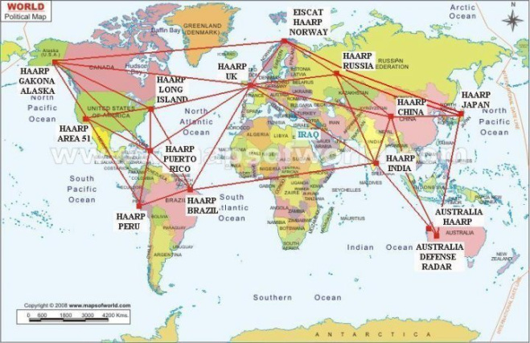

Estas son las verdaderas Naciones Unidas en torno a la masiva destrucción física y el genocidio. Cada instalación consiste en un sistema de 180 antenas con capacidad en conjunto para emitir al espacio aéreo del Planeta 1 billón de ondas electromagnéticas de alta frecuencia, con una tecnología en su origen patentada por la empresa Advanced Power Technologies, Inc. (APTI), adquirida en 2003 por BAE Systems Inc., el segundo mayor contratista militar del Mundo. Son cincuenta años de programas intensos para comprender y así poder manipular a voluntad la atmósfera superior de la Tierra. Es una energía de cientos de millones de vatios lanzados al espacio, que al incursionar en la Ionosfera y generar el llamado “efecto espejo”, es refractada hacia la superficie ya sea terrestre, fluvial o marítima, donde actúa como un verdadero calefactor, convertida en un arma con capacidad de provocar por radiación calórica, tormentas, ciclones, sequías, incendios, terremotos y tsunamis. Un “efecto invernadero” que se añade al inducido por la emisión de dióxido de carbono a raíz del consumo de petróleo.

El periódico “Wall Street Journal” en su edición del 2 de Octubre de 1992, reportó que una compañía Rusa llamada “Elate Intelligent Technologies, Inc.” vende equipos de control climático usando el siguiente eslogan publicitario: “El Clima se hizo para ordenarlo”. ¡Esta consigna figura todavía en sus tarjetas de negocios! El Director comercial de Elate, Igor Pigoroff, informó que:
<<Elate es capaz de situar bien el patrón climático sobre un área de 200 millas cuadradas con por lo menos $200 U.S. por día.” ¿Es solo coincidencia que este rango efectivo de 200 millas cuadradas es el mismo rango de nuestra nueva torre GWEN? Hemos estado discutiendo que son las torres GWEN y como ellas trabajan. Basta con decir que las torres GWEN están aparentemente siendo usadas en conjunto con las torres HAARP para disparar enormes estallidos de energía dentro de la atmósfera para controlar nuestro clima>>. (https://translate.google.es/translate?hl=es&sl=fr&u=http://www.chemtrails-france.com/articles/exploiter_le_climat/index.htm&prev=search
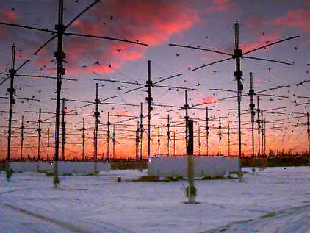

A continuación transcribimos aquí el meritorio trabajo —que nosotros no hubiéramos podido hacerlo mejor—, donde el anónimo compañero que se hizo llamar: “Uno como vosotros” —es decir, como nosotros—, realizó una meritoria investigación histórica que, a partir de los geniales aportes de Nikola Tesla el siglo pasado, nos permite comprender el alcance del proceso que finalmente derivó en los actuales proyectos geoestratégicos de guerra telúrica y climática con las llamadas armas escalares, cuyo disparo de ondas electromagnéticas hacia la ionosfera, agudizan el llamado “calentamiento global”:

GEOINGENIERIA: Su evolución hacia las ARMAS ESCALARES Y LA GUERRA
Publicado por Uno como vosotros 28 de agosto de 2012.

La tecnología escalar, también llamada longitudinal, dirigida, concentrada, y basada en el electromagnetismo y su interacción con el medio, incluyendo diferentes capas atmosféricas, fue concebida por los contemporáneos de la época hace más de un siglo, como un medio para dotar a la humanidad de energía contínua e inagotable, no dependiente de fuentes perecederas y de fácil adquisición y uso por parte de la humanidad. Estamos hablando del más prodigioso adelanto en el conocimiento de la naturaleza, que también ha sido secuestrado y oculto como si jamás hubiera ocurrido, para mantener en la ignorancia a las mayorías de la sociedad y así someterlas sujetas a los intereses privados de unos pocos en el Mundo. Una energía que dejando de ser propiedad privada y pasar a ser de libre disposición democrática y gratuita, dejaría tales intereses y privilegios derivados sin posibilidad absoluta real de existir.
Para entonces, la industria de los hidrocarburos y el cable de cobre ya estaban en plena ebullición y al ser estas fuentes difíciles y caras de extraer, manipular y manufacturar, proporcionaban a las castas y corporaciones un poder de concentración en su explotación inigualable, en perjuicio de los propios Estados nacionales que ya estaban sometidos a ellas.
No en vano el primer vehículo que salió a la luz fue eléctrico y sin embargo fue el motor a explosión a instancias del consumo de combustibles fósiles, el que se comercializó.
Así y todo la humanidad estuvo a punto de ver cumplidas sus espectativas al contar en sus filas, no solo con el genial inventor Nikola Tesla sino con sus grandes amigos y patrocinadores: Sir Jacob Astor IV y George Westinghouse, Jr.
“Curiosamente” Sir Astor murió en el hundimiento del Titanic junto a las principales fortunas que se oponían a la creación de la RESERVA FEDERAL en EE.UU. Meses más tarde se creaba la RESERVA FEDERAL y luego empezaba la serie de guerras mundiales que todavía no han terminado.
Westinghouse se benefició enormemente de su amistad con Tesla comprándole 400 patentes de entre las cuales sobresale a la luz pública la corriente alterna o la transmisión benefactora de energía salvo que…
…Tesla cayó en manos de la familia J. P. Morgan (ver post sobre esta familia y banca que ya estaba en manos de Rothschild), trabajó y fue financiado por ella en el diseño y producción de la torre de energía radiante: Esa corriente alterna trasladada mediante torres lejanas entre sí interactuando con la ionosfera, a fin de llevar esa energía a los lugares más recónditos del planeta. Hubo pruebas con éxito pero también reacciones de Morgan, pues en esos momentos era uno de los reyes del cobre, y la energía radiante representaba un completo cambio de paradigma para sus industrias. Sea como fuere y entre versiones y noticias confusas, la torre fue destruida por ellos o por los nazis, el proyecto “olvidado” y Tesla “abandonado” murió en avanzada edad defenestrado en su piso.
Tras esta pequeña historia viene el momento de la reflexión:
La energía radiante y una de sus expresiones: su “rayo de la muerte” concebido por Tesla para concentrar en un solo punto muy alta energía (plasma), que en uso militar hace palidecer a la bomba de hidrógeno, desaparece del escenario mundial hasta nuestros días. Es ahora cuando empiezan a surgir noticias de buques que poseen cañones de raíles electromagnéticos americanos que viajan por el Mar de China, misiles cinéticos rusos, chinos e iraníes, la reciente denuncia de Irán de que EE.UU está provocando sequías artificialmente en su territorio (manipulación electromagnética de la ionosfera). A esta energía empleada la llaman escalar entre otros nombres, y comprobamos que su uso ya es un hecho en tecnología militar y en detrimento de su uso civil.
Uno tiene la impresión de que la guerra que veremos será la “sucia” mientras que no veremos la guerra “limpia” pues esta es invisible.
¿Qué ha sucedido desde Tesla hasta nuestros días en el desarrollo y uso de este verdadero “Santo Grial” que debiera ser de uso civil exclusivamente? Entre bancas y financiaciones anda el asunto.
Aquí el artículo que describe esta tecnología, su historia y sus movimientos:

Geoingeniería Avanzada Vol. III Orbs Missile
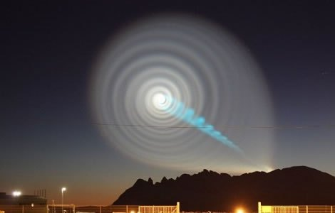
A lo largo de este artículo trataremos de dar una explicación sobre algunos de los fenómenos luminosos que aparecen frecuentemente sobre los cielos, que están siendo tratados con Energía Dirigida (Tecnología Escalar).
Más concretamente dado el extenso catálogo, comentaremos sobre los distintos tipos de “Orbes” creados por Seres Humanos sin excluir en ningún momento la existencia de otros fenómenos similares con distinto origen.
Haremos un repaso histórico muy breve del fenómeno natural de las “Bolas de Fuego“ para continuar comentando sobre el desarrollo de un sistema de armas que se oculta sistemáticamente no solo por su reducido coste y potencia superior al Armamento Nuclear, sino más bien por mantener oculta la Ciencia Ilimitada que lo sostiene mediante la Asociación al Pensamiento Mágico.
La misma ciencia que utiliza la Energía Libre, la misma ciencia que hay detrás de la Electrogravedad o de la Transmutación de Elementos es, en definitiva, la ciencia que podría eliminar el actual sistema de Gestión de la Escasez, cuya tecnología en realidad está siendo utilizada como Arma Hostil para fines de control político de la sociedad por parte de las minorías sociales en el poder bajo el capitalismo, para fines exclusivos de usufructo personal.
Una de las estrategias para mantener oculta esta tecnología, pasa por crear una gran confusión sobre los fenómenos Extradimensionales no naturales (causados por Tecnología Humana) a través de la Desinformación constante, siendo la premisa fundamental que sean asociados inmediatamente al fenómeno Extraterrestre.
Antes de continuar es necesario comentar que los fenómenos cuya técnica está fundamentada en la manipulación del Vacío Espacio-Tiempo son los mismos que los considerados Extradimensionales.
Al igual que con la electricidad o el magnetismo, primero se observa en la naturaleza, después se describe y analiza para posteriormente formularlo y reproducirlo artificialmente.
Primero Bolas de Fuego, después Rayos Globulares, más tarde Phoo Bombs que se rebautizan como Foo Fighters y ahora los Orbes.
La importancia del caótico cambio de nombre es crucial, ya que se trata en todo momento de crear el máximo de confusión a través de la Desinformación presentando el mismo fenómeno como si se tratara de fenómenos distintos, cargados de misterio y siempre asociados al fenómeno Extraterrestre (sean naturales o artificiales).
Comenzamos:
La primera vez que se registra por las autoridades oficiales uno de estos incidentes en Europa fue durante la Gran Tormenta de 1638 en el Condado de Devon (Inglaterra).
El impacto de una de estas “Esferas Luminosas” durante la Gran Tormenta contra el tejado de la Iglesia de San Pancracio en Widecomde, se utilizó por parte del sistema de control religioso como medio de adoctrinamiento a través del miedo a lo desconocido.
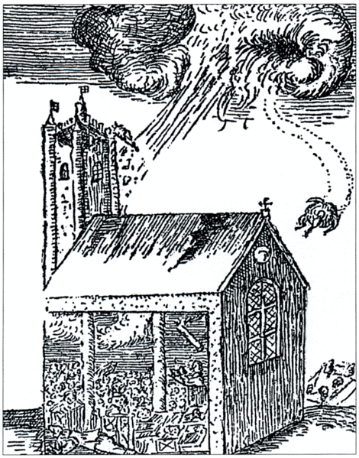
Cabe pensar que una parte de los fenómenos de este tipo sucedidos en el pasado se utilizaran de manera similar (Doctrina del Shock).
Con el tiempo las comúnmente denominadas Bolas de Fuego pasan a denominarse Rayos Globulares, al comprobar que la aparición de este fenómeno en su forma natural estaba casi siempre asociado a las Tormentas de Aparato Eléctrico.
En la siguiente fotografía se ilustra un grabado del siglo XIX que muestra este tipo de Rayo Globular (tipo Orbe) evolucionando.
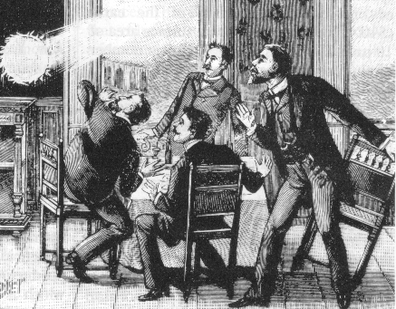
Por suerte tras cientos de hipótesis llegó el análisis: Nikola Tesla publica en 1904 toda la descripción sobre la naturaleza de los Rayos Globulares, fundamenta el origen “Extra dimensional” de este fenómeno y la manera de reproducirlo artificialmente.
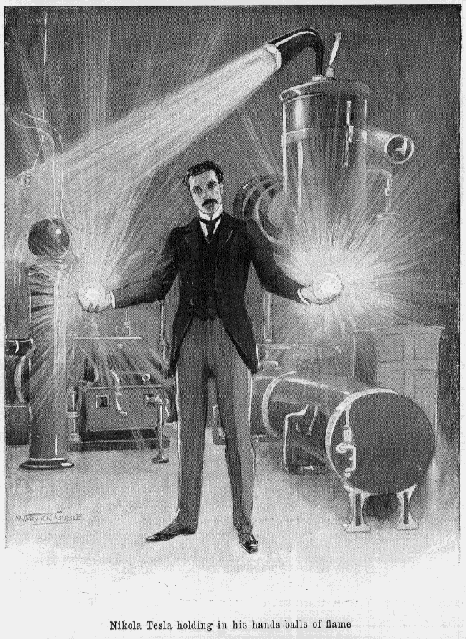
Para entonces Nikola Tesla ya había sentado la bases para la utilización de la Energía Radiante en 1901 y patentado la Transmisión de Energía Eléctrica sin la necesidad de cables o hilos conductores (totalmente inalámbrica) en 1903.
El 30 de Enero de 1933 Adolf Hitler se convierte en Canciller alcanzando el poder de forma totalmente democrática. El 27 de Febrero de 1933 se produjo el auto atentado del Reichstag.
El 11 de Julio de 1934 el “New York Times” y el periódico “New York Sun” publican el descubrimiento de la “Telefuerza” por parte de Nikola Tesla: un dispositivo proyector de haces de partículas energéticas, más conocido como “Rayo de la Muerte” basado en una versión modificada de lo que se conoce hoy como generador Van de Graaff.
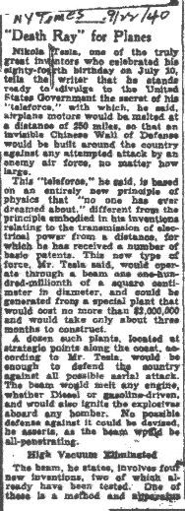
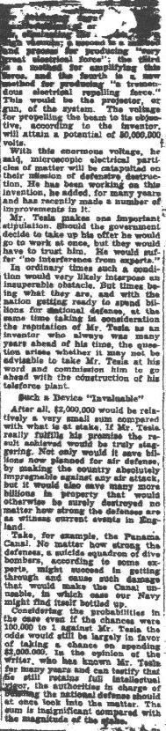
El 29 de Noviembre de 1934 Nikola Tesla escribe a J.P. Morgan Jr., comentando sobre la posibilidad de utilizar este sistema para la Defensa Nacional, tras haber ofrecido sus servicios a distintas naciones.
La descripción del Sistema de Armas está disponible en el archivo del “Museo Nikola Tesla” de Belgrado.
El documento de 17 páginas se titula: “New Art of Projecting Concentrated Non-Dispersive Energy Through Natural Media“.
Según Tesla, el Ejército Rojo se mostró muy interesado en mantener sus fronteras seguras frente a la invasión Japonesa utilizando la “Telefuerza“.
El Cártel Bancario Transnacional comienza la financiación de los dos bandos del futuro sistema de bloques, transfiriendo a placer la tecnología de Armas Energéticas cuyo diseño habían financiado.
En 1939 comienza la Segunda Guerra Mundial y con ella el pleno desarrollo de las Armas de Energía Dirigida por Rusos y Alemanes principalmente.
El 7 de Enero de 1943 Nikola Tesla muere solo y defenestrado en Nueva York.
El 14 de Diciembre de 1944 el “New York Times” publica un comunicado de la Fuerza Expedicionaria Aliada sobre la aparición de una nueva arma Nazi en el frente de combate.
El 18 de Diciembre de 1944, “Associated Press” dedica un titular similar al respecto de la aparición de estos dispositivos.
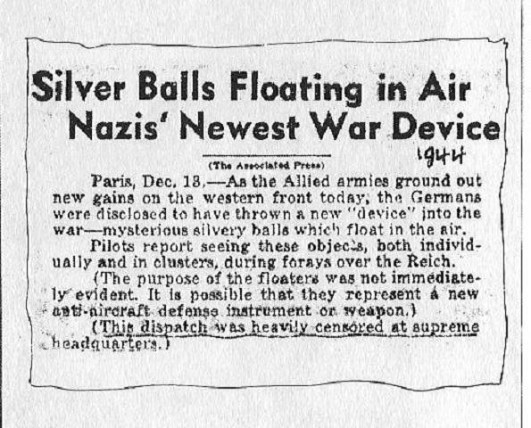
En la numerosa documentación desclasificada se puede leer la descripción y el funcionamiento de este Sistema de Armas.
A principios de 1945 las Fuerzas Aéreas Estratégicas de los Estados Unidos en Europa (USSAF), evalúan de cerca las capacidades del Armamento Avanzado Alemán.

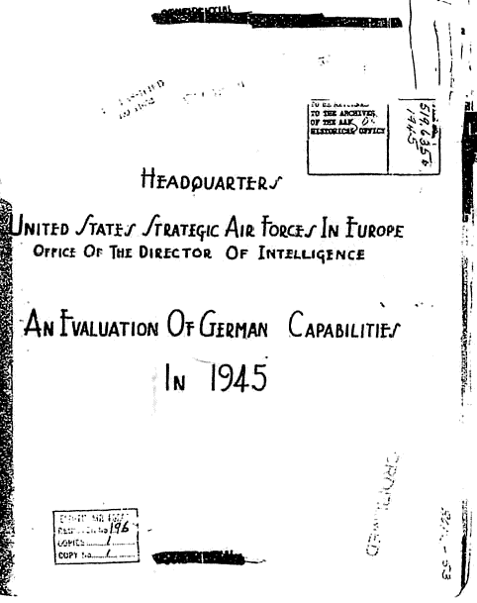
El punto VI clasifica Otras Armas como las Nucleares y las Magnéticas.
En el siguiente documento aparece la primera clasificación del Sistema: “Phoo Bombs“.
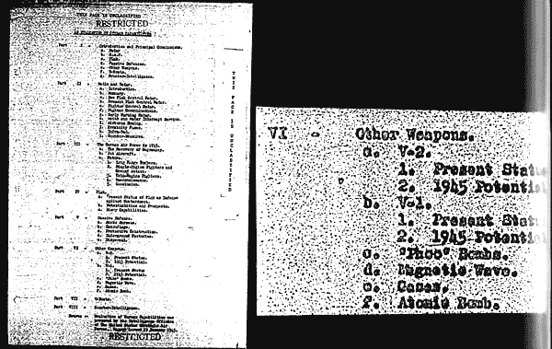
No solo aparecían descripciones de los avistamientos por parte de los Pilotos Aliados, numerosos prisioneros que consiguieron escapar reportaban cómo habían presenciado el lanzamiento de estas “Esferas Luminosas” cuyo funcionamiento radio controlado les permitía una autonomía de vuelo de 25 minutos, a una velocidad estimada de 525 mph.
En documentación anexa se recogen testimonios oculares de la integración de mando de estas “Esferas Luminosas” en tierra o a bordo de Aviones de la Luftwaffe. →→Ver página sgte. →→
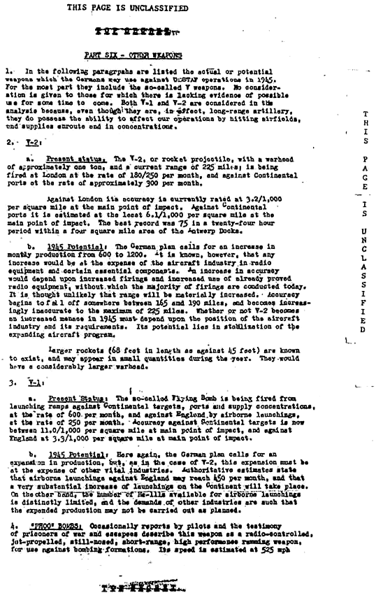
En el punto V se describe la posibilidad de la existencia de una Arma de Ondas Magnéticas capaz de anular los aparatos eléctricos.
Los diseños del Tercer Reich ya habían aislado lo que hoy se conoce como “Pulso E.M.” asociado a las detonaciones Termonucleares.
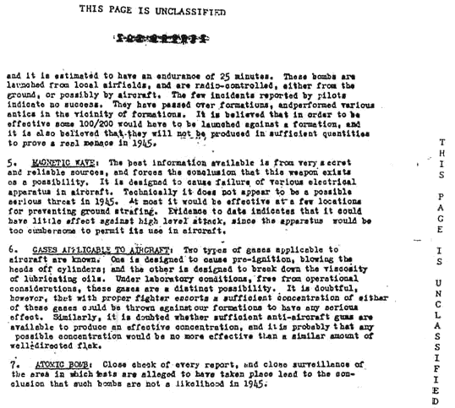
Por aquel entonces las “Phoo Bombs” se rebautizaron con el nombre de “Foo Fighters“, en honor al comic del “Bombero Smokey Stover – The Foo Fighter“, en un claro guiño de los Pilotos de Bombarderos hacia los Servicios de Extinción de Incendios (tan valorados por las Tripulaciones Militares en tiempo de guerra).
En la siguiente fotografía se aprecia la decoración en el morro de un B-29 “Foo Fighter” con el anagrama de “Smokey Stover“.
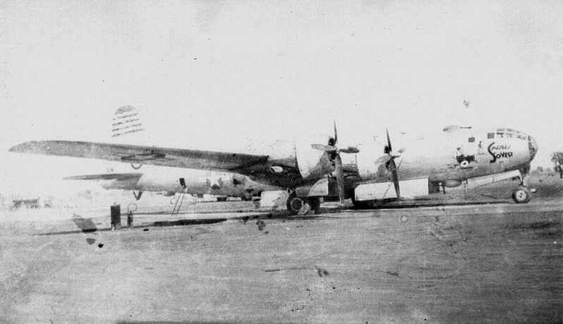
Antes de finalizar la Segunda Guerra Mundial en Europa durante el Tratado de Yalta en febrero de 1945, Winston Churchill, Franklin D. Roosevelt y Joseph Stalin, continuaron negociando el reparto del armamento avanzado alemán y de los científicos que lo implementaron.
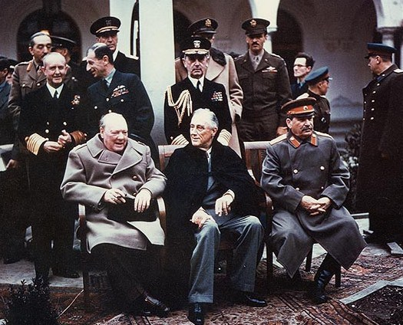
El futuro Bloque Capitalista se dedicaría a la Ingeniería Inversa de los artefactos nucleares del Tercer Reich, mientras que el Bloque Comunista se dedicaría a desarrollar la Ingeniería Inversa de la Tecnología Escalar (ninguno cumplió enteramente lo acordado).
El Soviet dividió el desarrollo de la Tecnología Escalar en tres programas distintos desde el final de la Segunda Guerra Mundial:
– Programa Energético (Interacciones de Intercambio de Energía).
– Programa Bioenergético (Interacción con Seres Vivos).
– Programa Psicoenergético (Control Mental).
En 1955 el Premio Nobel Ruso Pyotr Kapitsa asegura que la “Bolas de Fuego” se producen por interacción de Ondas Estacionarias Pulsatorias de origen desconocido que están presentes entre la Tierra y las Nubes.
Durante la Guerra Fría, desde el final de la Segunda Guerra Mundial hasta la caída del muro de Berlín (1945-1989), los fondos para el desarrollo de estas Tecnologías fueron extremadamente amplios.
Dada nuestra temática solo nos centraremos en una pequeña parte del Programa Energético, por la utilización extensiva en los Programas de Geoingeniería cuyo comienzo es para algunos datado con total precisión en Julio de 1948, fecha que comienza la era de la Modificación del Tiempo Atmosférico sobre Norte América por parte de la Unión Soviética, alcanzando la Modificación Climática en el periodo de 1964 a 1969.
En Enero de 1960 Nikita Khrushchev declara ante el Presidium:
“Tenemos un arma nueva, está sólo dentro de la carpeta de nuestros científicos, por así decirlo, la cual es tan poderosa que si se usara sin control, podría eliminar toda la vida en la tierra.
Es un arma fantástica”.
El 11 de Abril de 1963 se realizó el primer Test de Implosión utilizando Tecnología Escalar unas 100 millas al norte de Puerto Rico.
En Julio de 1976 con la celebración del bicentenario, la Unión Soviética interfiere todos los Sistemas de Comunicaciones Mundiales cuya banda de funcionamiento oscilara entre 3 y 30 megahertz desde la “Milla de Acero” (clasificación OTAN para el DOUGA-3) lugar de emisión de la conocida “Señal Woodpecker“.
La primera instalación experimental DUGA-1 se construyó en Ucrania, a las afueras de Mykolaiv como Sistema Radar Sobre el Horizonte.
Podían detectar los lanzamientos desde el Cosmódromo de Baikonur a más de 2.500 km.
El segundo prototipo DOUGA-2, construido en el mismo lugar sustituyendo al primero, ya era capaz de detectar los Submarinos en el Pacífico y los lanzamientos balísticos desde Novaya Zemlya en el Océano Ártico.
El sistema perfeccionado y con nuevas aplicaciones se denominó DOUGA-3 y como el resto de Interferómetros Lineales, disponía de dos Emisores/Receptores situados en este caso a 60 km de distancia.
El primer Array estaba operativo a escasos kilómetros de Chernobyl (al sur de Minsk y al noroeste de Kiev).
El segundo se situaba a unos 50 kilómetros al noreste de Chernobyl (al oeste de Chernihiv y al sur de Gomelum).
En la siguiente foto se aprecia el tamaño monumental de una de las antenas DOUGA-3.
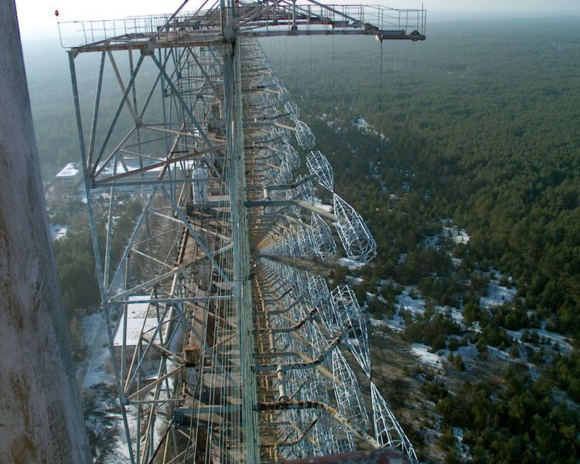
La señal emitida se repetía en tres rangos de 10 Hz, 16 Hz y 20 Hz siendo el modo más común el de 10 Hz.
En modo pulsatorio el ancho de banda típico era el de 40 kHz hasta el final de las “Emisiones Woodpecker“, una vez que el dominio de la técnica permitió desplazar la plataforma al Espacio Exterior con el “Sistema de Satélites Oko“, también conocido como “US-KS” o “Sistema Ruso de Alerta Temprana“.
Antes de que esto sucediera en 1981 los rusos comenzaron a irradiar la Ionosfera a gran escala a través del SURA, ubicado cerca del pequeño pueblo de Vasilsursk.
Este servicio es operado por el “Instituto de Investigación de Radio NIRFI” en Nizhny Novgorod.
Actuando como primer “Laboratorio de Pruebas”, los soviéticos continúan la exploración de las posibilidades de la Física del Plasma (cuarto estado de la Materia) en la Atmósfera Superior.
Escudos Anti-Misiles, Telecomunicaciones, Radares Sobre el Horizonte, Investigación y Modificación Atmosférica pero sobre todo, tratar de obtener Energía Ilimitada desde la Ionosfera.
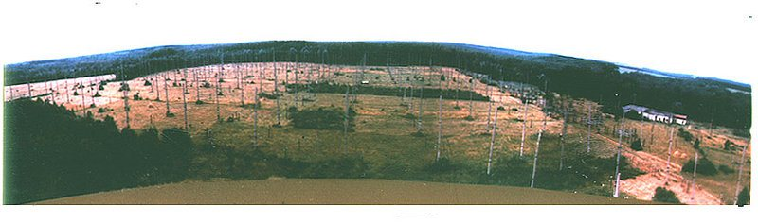
Diez años después con la firma del Tratado de Belovesh el 8 de Diciembre de 1991, la Unión Soviética quedó disuelta y gran parte de los desarrollos en Tecnología de Armas Energéticas “cambian de manos” durante el periodo de hegemonía Americana, iniciado con la “Guerra del Golfo” y el discurso sobre un “Nuevo Orden Mundial” que el Agente de los Servicios de Inteligencia George H. W. Bush, pronuncia el 11 de Septiembre de ese mismo año.
Decenas de instalaciones secretas de Investigación Energética fueron desmanteladas.
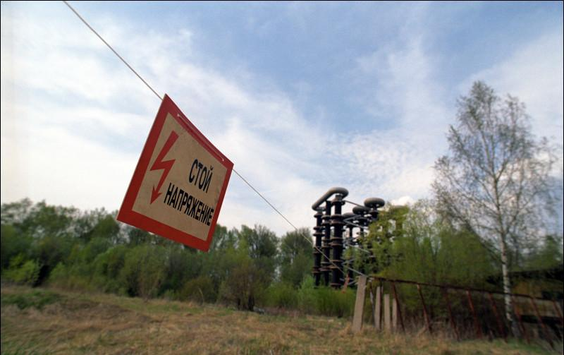
Las mayores “Bobinas de Tesla” construidas nunca dejaron de ser Alto Secreto y nunca transcendió públicamente su existencia, al encontrarse abandonadas en enclaves alejados de núcleos de población o zonas restringidas como el DOUGA-3 (tras el desastre provocado de Chernobyl).
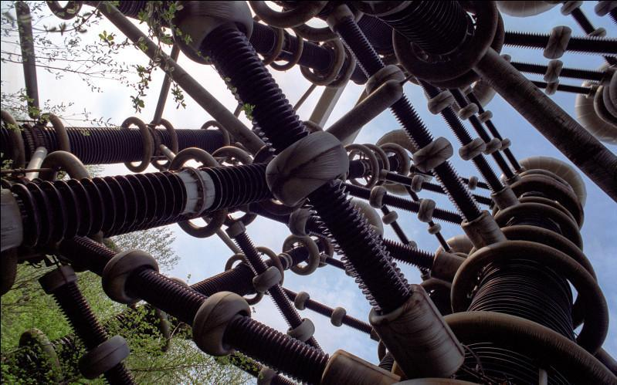
En 1993 (transcurridos dos años desde la caída de la unión Soviética) comienza la puesta a punto y desarrollo del Sistema HAARP por parte del gobierno Americano, con más de una década de retraso frente al desarrollo Soviético que finalmente permitía la obtención de energía a coste de recogida desde la Ionosfera.
A esta instalación en Alaska le siguieron decenas de instalaciones similares por todo el mundo.
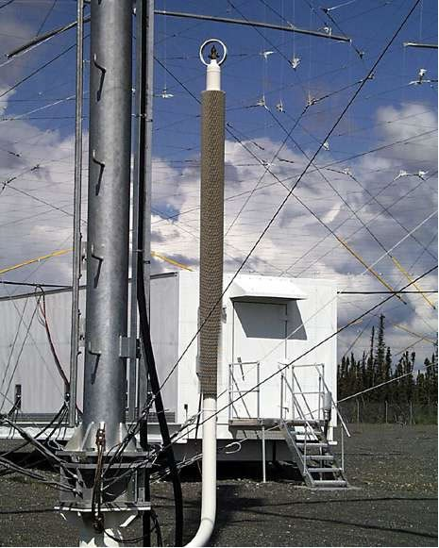
A mediados de los 90′ comienza la política de la desinformación Soviética sobre el Sistema HAARP a fin de evitar que el desarrollo Americano se acercara al alcanzado por los rusos.
La respuesta Americana vino de la mano del Secretario de Defensa William Cohen el 28 de Abril de 1997 en la Universidad de Georgia, donde declaró en referencia al Armamento Escalar Soviético:
<<Otros terroristas incluso están comprometidos con un terrorismo de tipo ecológico con el que pueden alterar al clima, provocar terremotos, activar volcanes remotamente a través del uso de ondas electromagnéticas.
Hay suficientes mentes ingeniosas que están a la búsqueda de elementos con los cuales poder descargar el terror contra otras naciones.
Esto es real y ésa es la razón por la cual nosotros tenemos que intensificar nuestros esfuerzos y el porqué de su importancia>>.

El 28 de Enero de 1999 el Parlamento Europeo dicta la Resolución A4-0005/1999 sobre Medio Ambiente, Seguridad y Política Exterior, señalando que debido a los potenciales efectos de las actividades realizadas por el proyecto HAARP, estas eran de trascendencia y envergadura mundial por lo que se solicita que sea objeto de una evaluación por parte de STOA.
En esa misma resolución del Parlamento Europeo, se solicita la celebración de una Convención Internacional para la prohibición mundial de cualquier tipo de desarrollo y despliegue de armas que puedan permitir cualquier forma de manipulación mental y/o física de los Seres Humanos (Tratado que nunca se celebró, por supuesto).
Los EEUU continúan desarrollando el Sistema HAARP y lo Militarizan por completo una vez que alcanza plena Capacidad Operativa.
NASA se integra jerárquicamente en el Department of Defense (DOD) y comienza la puesta en órbita masiva de Satélites Artificiales con plena capacidad de funcionamiento como Interferómetros Lineares (LWI).
Saltándose los Tratados de Desarme, se sitúan Satélites Interferómetros con propulsión Nuclear en la Órbita Terrestre.
La capacidad de Trabajo Cooperativo de estos satélites dio comienzo al final del siglo XX a la época en que los EEUU también podían Manipular el Tiempo Atmosférico, Capturar o Proyectar Imágenes a Distancia, causar Terremotos y Activar Volcanes de forma remota mediante Ondas Escalares (cuya estructura es similar a la de las Ondas Gravitatorias).
Estos hechos suponían la pérdida de la hegemonía sobre Armas Energéticas de la Unión Soviética.
A finales de los 90′ tanto el Bloque Comunista como el Capitalista comparten la misma Tecnología Escalar convertida en Arma Hostil y los mismos Motivos Energéticos para ocultar la Ciencia que la sostiene.
La respuesta Soviética es dar comienzo a una extensiva campaña con el Sistema HAARP como “Cortina de Humo” con el objetivo de culpar sistemáticamente a esta tecnología de los efectos provocados por las Armas Escalares.
Lo más sorprendente llega en Agosto de 2002 de la mano del Agente de Inteligencia Ruso Vladimir Putin.
La Duma (obviando que el Sistema Soviético SURA ya operaba hacía más de 20 años) elaboró un comunicado de prensa sobre el programa HAARP escrito por los Comités de Defensa y Asuntos Internacionales, firmado por 90 representantes y presentado al entonces presidente Vladimir Putin. El comunicado de prensa indicaba lo siguiente:
<<Los Estados Unidos están creando nuevas Armas Integrales de Carácter Geofísico que puede influir en la Tropósfera con Ondas de Radio de Baja Frecuencia.
La importancia de este salto cualitativo es comparable a la transición de las Armas Blancas a las Armas de Fuego, o de las Armas Convencionales a las Armas Nucleares.
Este Nuevo Tipo de Armas difiere de las de cualquier otro tipo conocido.
La Tropósfera y sus componentes se convierten en objetos sobre los cuales se puede influir>>.
“Russian Parliament concerned about U.S. plans to Create Qualitatively New Weapons“, Interfax 8 de Agosto de 2002.
En la actualidad, ya han pasado más de cien años desde Nikola Tesla diseñara estas Armas.
Hemos escuchado a los dirigentes mundiales hablar sobre ellas, los propósitos y utilidades que figuran en sus advertencias atienden a la realidad, pero no describen la totalidad.
Sobre todo, apuntalan la relación entre Terrorismo Climático / Terrorismo de Estado, Geopolítica / Energía Libre, Exopolítica / Desinformación.
Pero volvamos al tema que nos ocupa: “Bolas de Fuego“.
Ya habíamos pasado de las Bolas de Fuego y Metaentidades a los Rayos Globulares.
Más tarde (como Sistema de Armas) las Phoo Bombs para terminar con los Foo Fighters que con la llegada de la New Age, se renombran como Orbes (camuflando los artificiales entre los naturales).
“Orbes” fabricados por el Ser Humano y que sean conocidos públicamente hay dos tipos:
Los primeros se forman como consecuencia no deseada en Geoingeniería, resultado de aplicar un exceso de Potencial Escalar Pulsatorio en Modo Exotérmico sobre una región de la Troposfera, su movimiento es errático y su duración en el espectro visible es de apenas uno o dos segundos.
Si se está llevando a cabo una Dispersión de Aerosoles y la Troposfera está siendo tratada con Energía Dirigida, es posible que los pueda ver o registrar en cámara.
En artículos anteriores ya comentamos sobre la necesidad de realizar una Dispersión de Aerosoles de forma previa al tratamiento con Energía Dirigida, dada la escasa potencia de algunos de los Satélites Artificiales utilizados para el Control del Tiempo Atmosférico (no Nucleares).
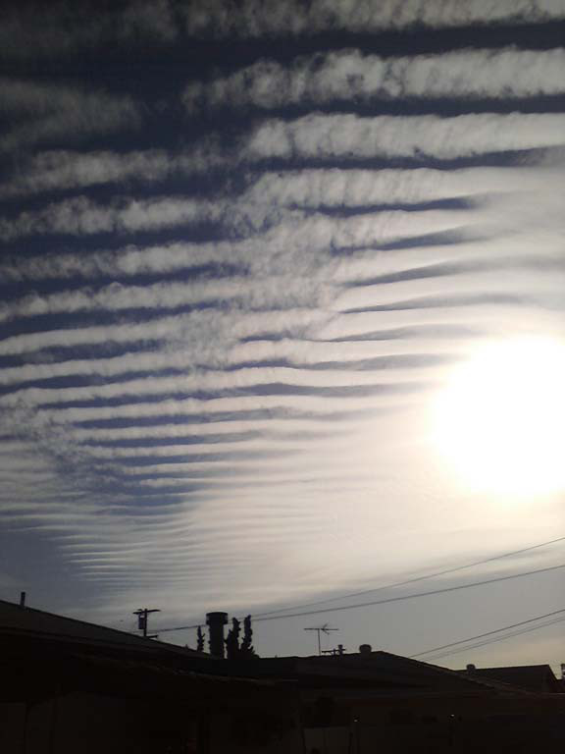
El segundo tipo de Orbes son la evolución del Arma Nazi tras aplicar más de 60 años en presupuestos de I+D+I Militar, financiado por el Cártel Bancario en forma de Deuda.
Estos Orbes a menudo son descritos públicamente como “Aeronaves Holográficas“, dada la capacidad de Captura/Emisión de Imagen.
Como cualquier otra Tecnología que manipula el Vacío Espacio-Tiempo, ha sido asociada al fenómeno Extraterrestre.
Desde las Agencias Gubernamentales son confusamente clasificados como “Misiles de Pulso Electromagnético“.
Comenzamos con el lanzamiento de uno de estos Aetherofactos de origen Humano desde la Base de la USAF Vandenberg AFB.
Lo primero que se observa en el Radar es una Alta Nubosidad en la zona de Santa María y la formación de varios sectores que están siendo tratados con Energía Dirigida.
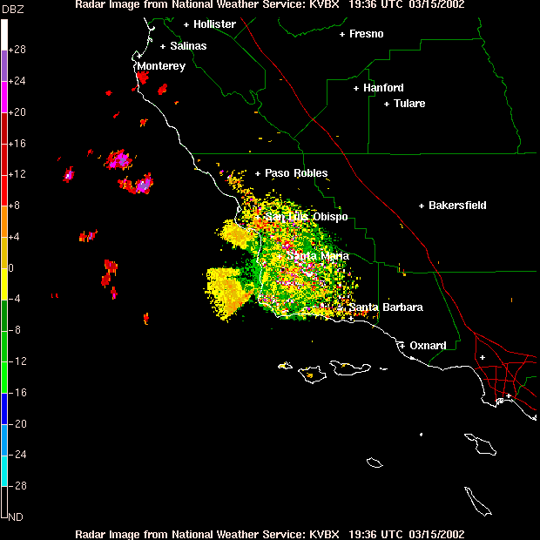
La siguiente imagen se actualiza 10 minutos más tarde (en vez de 6) y muestra con total nitidez los dos semicírculos en amarillo y la nubosidad con precipitaciones en ligero aumento.
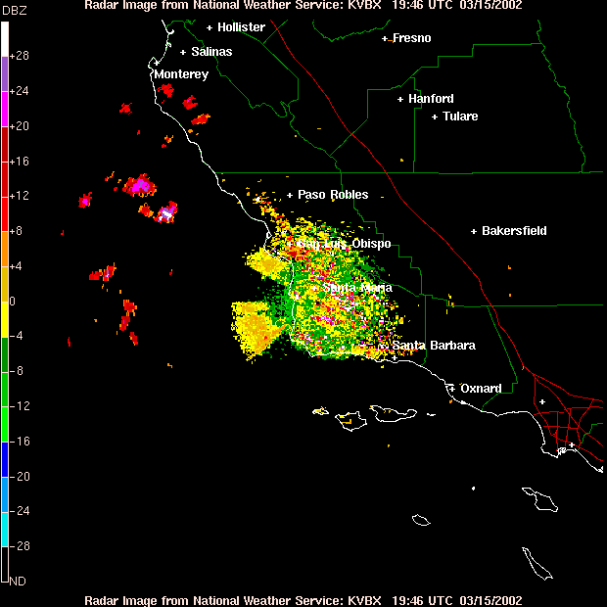
La siguiente imagen se actualiza a los 9 minutos, mostrando nubosidad precipitaciones en ligero aumento mientras se termina con el análisis automático del estado atmosférico y da comienzo el Tratamiento con Energía Dirigida.
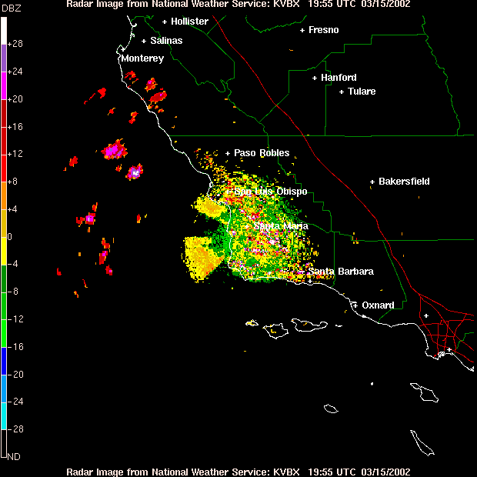
La Imagen Radar sufre un retraso y tarda 20 minutos en actualizarse mientras continúa el Tratamiento Atmosférico previo al Lanzamiento.
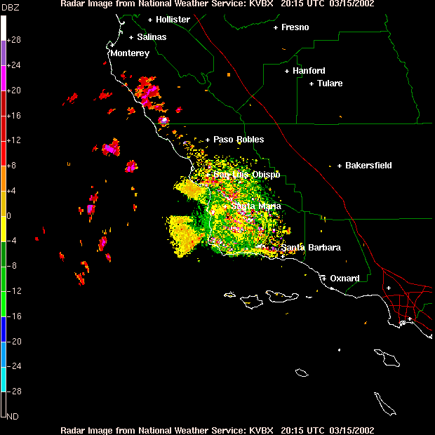
En la siguiente imagen, actualizada tras 15 minutos se ha retirado de forma artificial toda posibilidad de precipitación (ya no hay Formaciones Nubosas de Precipitación, señaladas anteriormente en color rojo).
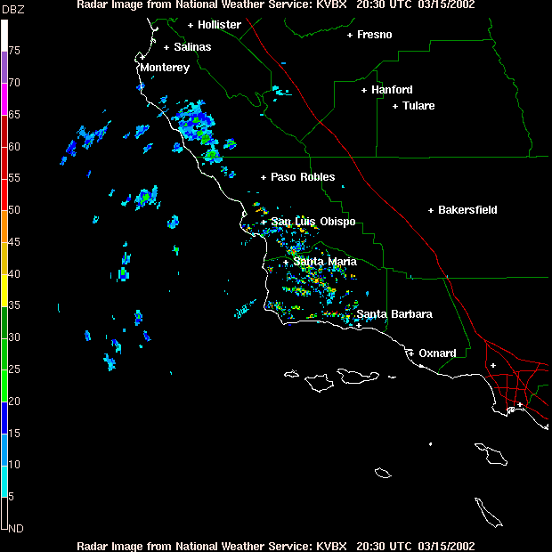
Recuperada la situación el canal se actualiza correctamente tras 6 minutos como muestra la siguiente imagen.
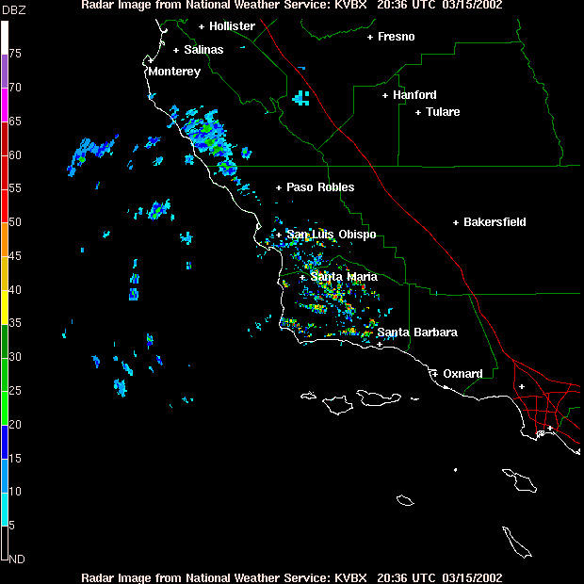
Terminada la Preparación Atmosférica el Sistema se mantiene en Standby unas cinco horas hasta la Apertura de la Ventana de Lanzamiento solicitada al Control Aéreo.
Aproximadamente unos 45 minutos antes comienza el Tratamiento con Energía Dirigida, solo que esta vez la Operación es más suave y se centra en la Trayectoria del “Orbe“.
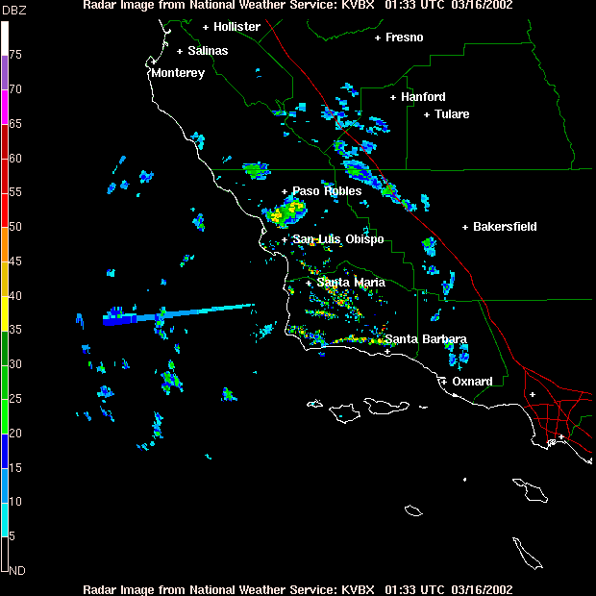
En la siguiente imagen aparece el fenómeno conocido como “Black Line” visto desde un Radar Doppler y que sería perfectamente visible al ojo humano desde el océano.
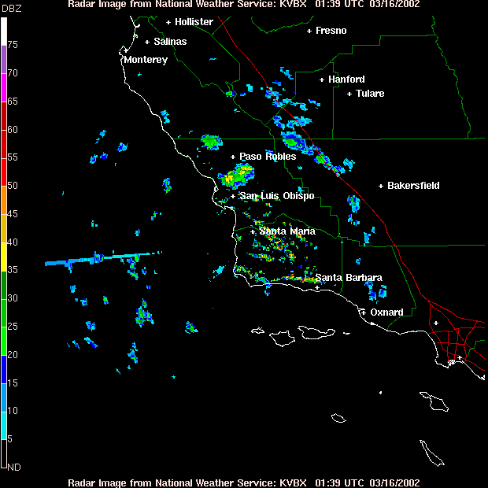
La línea que aparece en el lado izquierdo es la que determinará la Trayectoria de Aceleración del futuro Aetherofacto / Orbe / Aeronave Holográfica, etc.
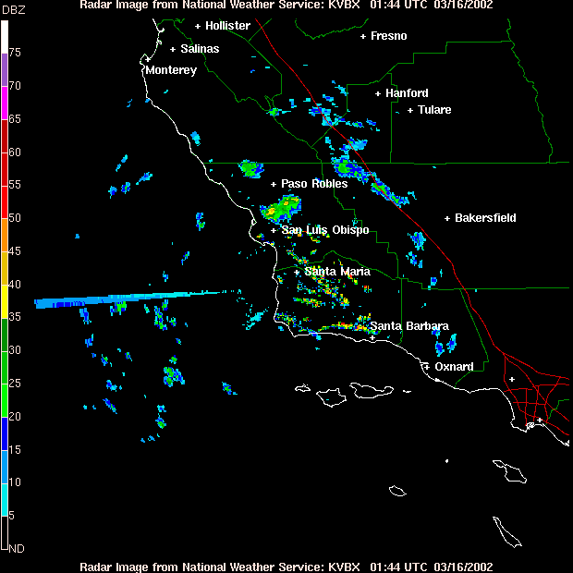
Una vez que se analiza el estado de la Atmósfera a cientos de kilómetros, se procede a eliminar toda formación nubosa que interceda en el lanzamiento.
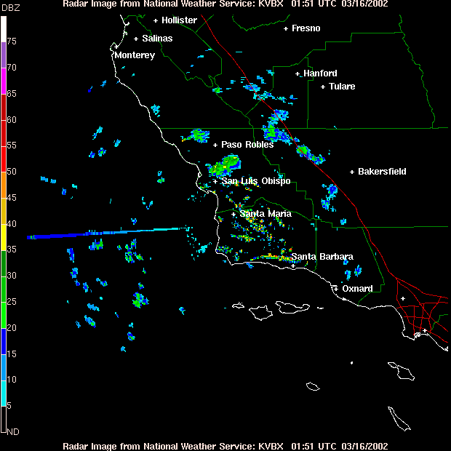
En unos minutos se eliminan todas las Formaciones Nubosas alrededor de la Futura Trayectoria de Vuelo.
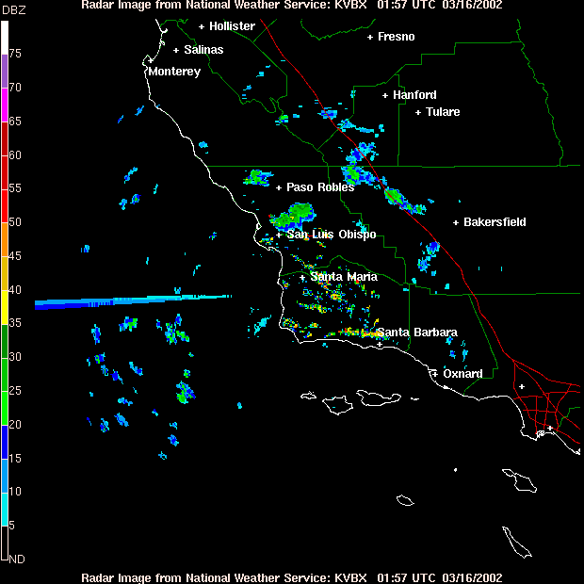
Lo que se podría definir como un “Vórtice Espacio-Temporal”, continua utilizándose para la transformación Atmosférica al Estado de Plasma.
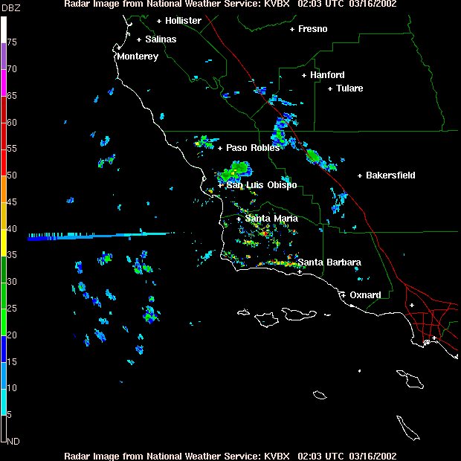
Alcanzada la Ventana de Lanzamiento, el sistema está finalizando el Tratamiento Atmosférico con Energía Dirigida para fines Hostiles.
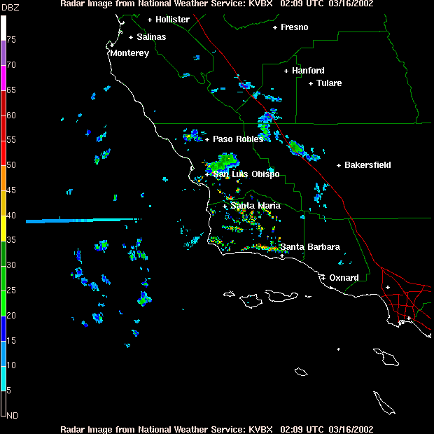
No es casualidad que las imágenes de los Radares Doppler, recuerden en algo a los grabados que utilizaba Nikola Tesla para ilustrar su Sistema de Defensa hace más de 60 años.
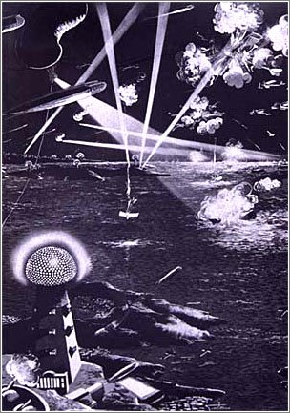
En la siguiente fotografía se muestra el Sistema en Standby, condición normal y Apertura de la Ventana de Lanzamiento (Espacio Aéreo Reservado Libre de Tráfico).
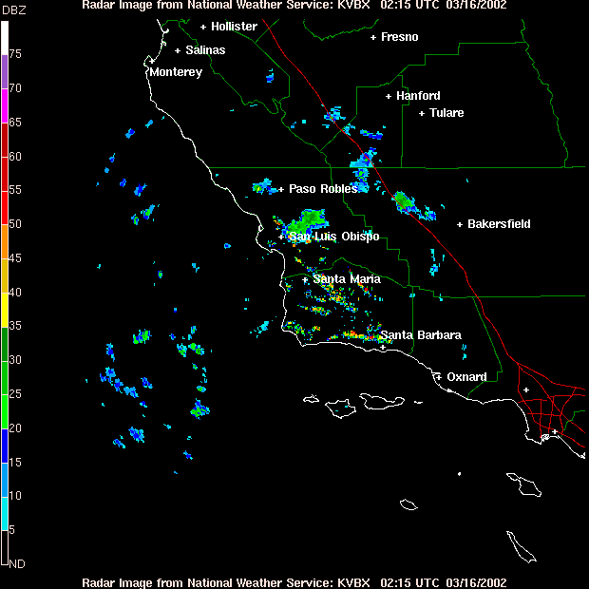
“Orbe” Lanzado, trayectoria limpia fuera de Nubes, ascenso positivo y aceleración constante.
No hay duda de que existe un gran interés por asociar de inmediato la siguiente fotografía a la irrefutable confirmación de la intervención Extraterrestre en Geoingeniería.
Podría parecer una Dispersión de Aerosoles desde una Aeronave Invisible u Holográfica (ya que la Tecnología Oficial lo permite) pero no lo es en absoluto, no se trata de una Aeronave Física que posteriormente es Camuflada, se trata de algo mucho más siniestro.
Lo que puede ver a continuación, carece por completo de Piezas Móviles.
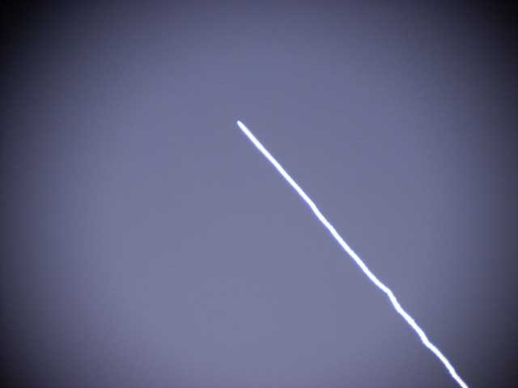
Final de la Aceleración y cambio de Modo Endotérmico a Exotérmico por lo que cesa la Cristalización masiva del Agua.
En la siguiente fotografía se distingue una Estela Persistente Vorticial (con forma de espiral).
Con el cambio a Modo Exotérmico Pulsado, esta Arma Escalar puede provocar los mismos efectos que una explosión nuclear sin Radioactividad.
En función del Potencial Escalar aplicado en el momento de la explosión, se pueden obtener efectos Electromagnéticos o Calor.
En la siguiente fotografía se aprecia más de cerca este “Orbe” de fabricación Humana con Tecnología que manipula el Vacío Espacio-Tiempo.
La Estela Persistente que se ha producido a pesar de ser completamente Artificial no contiene Aerosoles de ningún tipo, por lo que no se expande fácilmente pese a la fuerte cizalladura.
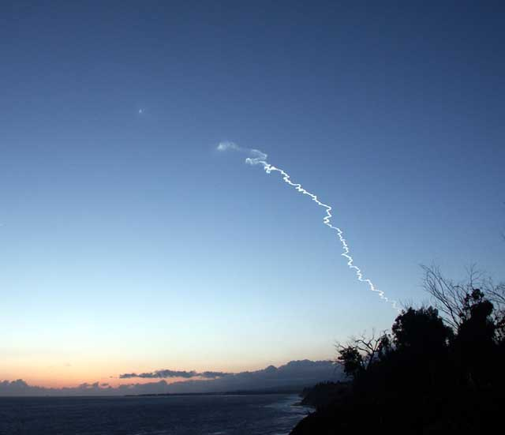
Actualmente el mayor Centro conocido para el desarrollo de este tipo de Armas Escalares, se encuentra en la Base Wright-Patterson de la USAF.
Las Instalaciones de Pruebas reciben el nombre en clave: “Shiva Star” en referencia al Dios Hindú de la destrucción y la Estrella de Seis Puntas.
Dependen jerárquicamente del “Directorado de Energía Dirigida” de los Laboratorios de Investigación de la USAF.
Actualmente manejan un sistema energético superior a los 10 Megajulios capaz de producir Pulsos de 120.000 Voltios y 10 Millones de Amperios en una Millonésima de Segundo.
La alta capacidad de Implosión permite generar simulaciones de Plasma de Alta Energía a través de la Compresión de Toroides.
FUENTE: OBSERVATORIO DE GEOINGENIERÍA DE ESPAÑA
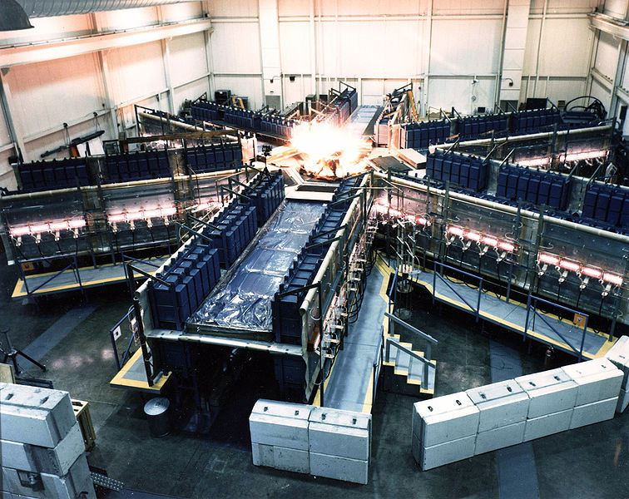

Share this (comparte esto):
¿Y qué es “esto” de la energía en su esencia y trascendencia histórica, es decir, sus consecuencias en la sociedad humana? Es que el ámbito en el que se originó y desde donde se ha venido desplegando la fuerza de la electricidad y del electromagnetismo en magnitudes inagotables, es el puro vacío espacial interplanetario donde los distintos cuerpos celestres interactúan en sus movimientos gravitatorios de atracción y repulsión. De hecho, desde tiempos remotos en nuestro Planeta se ha podido demostrar, que la atracción y repulsión eléctrica entre los cuerpos, es un fenómeno que se verifica incluso en ausencia de todo medio físico que los relacione, por ejemplo, la atmósfera. Este fenómeno ha sido confirmado por las investigaciones científicas y experimentos de Nikola Tesla en el siglo XIX. Un genio de la física y al mismo tiempo de una ingenuidad absoluta en materia económica, social y política, quien tal como lo prueba su propia biografía no fue precisamente ambicioso. Soñaba con que la corriente alterna estuviera gratuitamente a disposición de todos por igual en cualquier lugar del Planeta. Pero se vio enfrentado con los J. P. Morgan, los Marconi y los Westinghouse, quienes finalmente lograron apropiarse de sus descubrimientos para fines gananciales privados. Tesla, uno como nosotros, murió tan modestamente como nació.
Así, el dinero en manos de unos cuantos especuladores, fue el medio económico cuya gravitación fundamental sobre los individuos en la sociedad capitalista, permitió convertir la energía eléctrica —hasta entonces libre de todo medio físico que le condicione—, en un objeto de apropiación privada por parte de una irrisoria minoría de sujetos audaces e inescrupulosos. Desde entonces, la electricidad sigue fluyendo desde el espacio cósmico bajo las mismas condiciones físicas de existencia, como fuerza inagotable de la naturaleza y sin coste humano alguno. Pero desde que pudo ser convertido en un objeto susceptible de apropiación, ese fluido no actúa en ningún sitio habitable del Mundo, sin que sus moradores paguen su correspondiente peaje de la factura eléctrica a los pocos acaudalados “hombres de negocios” que se han apropiado de esa fuerza por la cara. Una tarifa que no deja de aumentar a raíz de los acuerdos entre las empresas oligopólicas distribuidoras de cada país con la aquiescencia de sus respectivos gobiernos. En España el incremento alcanzó el 70% durante los últimos diez años. La tercera tarifa más cara de Europa.
- Epílogo
¿Se ha comprendido de dónde sale en general y cómo la ganancia de los capitalistas? ¿Se ha comprendido que el valor de cada producto brota exclusivamente del trabajo humano asalariado? ¿Se ha comprendido que la tecnología en manos privadas potencialmente incorporada a medios de producción más eficaces, permite convertir partes alícuotas crecientes de trabajo asalariado en plusvalor, del que se apropian los capitalistas sin compensación alguna? ¿Se ha comprendido que el progreso tecnológico incorporado a los medios de trabajo desplaza cada vez más operarios, lo cual tiende a que se agoten las posibilidades de que con el trabajo asalariado se sigan obteniendo indefinidamente ganancias crecientes en condiciones normales? ¿Se ha comprendido que esta “ética de perseguir las ganancias” genera crisis económicas periódicas que provocan todo tipo de desgracias y sufrimientos humanos? ¿Se ha comprendido por qué y cuál es la finalidad consecuencialista de que las depresiones económicas que se derivan de las crisis, suelan acabar en guerras de destrucción y muerte masiva de seres humanos? ¿Se ha comprendido que en todos estos crímenes de lesa humanidad está comprometida la llamada “ética empresarial o corporativa” y los políticos profesionales a su servicio? ¿Hemos comprendido todo esto?
Pues entonces, ¿por qué carajo seguimos empeñados en hacer el idiota útil bailándole el agua a los explotadores? ¿Por qué continuamos confiando en sus instituciones económicas empresariales y políticas de Estado, en su prostituida “democracia representativa” y en sus gobernantes, jueces, fiscales y demás oportunistas ventajeros a su servicio, todos corrompidos ideológicamente y muchos de ellos delincuentes comunes y criminales de guerra integrales hasta la médula de los huesos?
¿Y por qué debemos seguir soportando tan estúpida como “democráticamente”, que las vitales fuentes gratuitas de energía eléctrica en el Mundo sigan estando en manos de unos pocos individuos opulentos, que se han apropiado de ellas para seguir enriqueciéndose a costa de nuestras penurias y que, para colmo, se prestan a que sean usadas secretamente como arma letal causando entre nosotros destrucción de nuestro patrimonio, muerte masiva y sufrimientos sin nombre? ¿Por qué? ¿Por qué?.......... ¿Por qué, preguntan cada vez más gargantas y gargantas que se juntan?
Anexo
El 31/08/2015 a las 12:33 Hs. en contestación a nuestro último trabajo titulado: “Los secretos mejor guardados de la burguesía van saliendo a la luz pública”, Mario Bustamante escribió:
Saludos y gracias por su esfuerzo. ¿Cuáles son esos secretos? Mario.
El 02/09/2015 a las 19:14 Hs. el GPM escribió:
Señor Mario Bustamante:
Todo trabajo siempre supone un esfuerzo del cual resulta un producto, cuyo valor social va íntimamente vinculado a la satisfacción de una determinada necesidad que lo hace más o menos útil, como por ejemplo una manzana de cultivo. Y si ese producto bajo el capitalismo es una mercancía, el reconocimiento de su valor social no sólo está en el comprador que lo usufructúa; también lo está en el hecho de que enriquece económicamente a quien lo vende.
Pero hay productos en esta sociedad que carecen de toda materialidad y, además, no reportan ganancias. Como es el caso de productos intelectuales que sujetos como nosotros nos dedicamos a “vender” sin pretensiones de Copyright. Por lo tanto, para manifestar un reconocimiento social a este tipo de cosas tan singulares, no basta con agradecer el esfuerzo ajeno empleado en elaborarlas, señor Mario. También es preciso que sus destinatarios aporten lo suyo, asumiendo el trabajo de comprobar cuanto en ellas hay de verdad y cuanto de mentira, ¿no le parece? Y para tal irrenunciable cometido social está la crítica literaria. Pero a Ud. por toda respuesta, sólo se le ha ocurrido "agradecer nuestro esfuerzo". Nada más.
Sin embargo, no se pudo resistir a preguntarnos cuales son esos secretos de la burguesía. Como si no hubiera leído el texto de nuestro trabajo. Es decir, como si para Ud. esa clase social que vino al Mundo proclamando las nobles virtudes humanas de la “libertad, la igualdad y la fraternidad”, jamás hubiera ocultado ninguna de las barbaridades que cometió en contra de tales preceptos.
Algunos de esos secretos mejor guardados han sido señalados en nuestro trabajo con toda claridad, destacando su intención explotadora, destructiva y genocida; unos secretos que, no por casualidad, tal parece que han pasado para Ud. desapercibidos, a pesar de que aparecen debidamente destapados tanto si se comienza leyendo nuestro texto por el principio como por su epílogo; un aparente y muy cómodo “descuido” suyo, que le ha permitido destilar en su mensaje un “amable” agradecimiento que a nosotros nos ha sabido a sarcasmo. Le devolvemos pues, de la misma forma, el cumplido de habernos hecho probar su tan escueto como “sincero” y “amistoso” brebaje, señor Mario.
Un saludo: GPM.

Una máquina que deja de funcionar es pura pérdida. No sólo porque así no se amortiza, es decir, no repone del todo lo que costó adquirirla. Además se herrumbra y desvaloriza. Lo mismo cabe decir de las materias primas que se dejan de procesar pudriéndose en los almacenes. Y en cuanto al trabajo asalariado, los parados en busca de empleo presionan a los activos para que trabajen más por menos.
Es curioso observar las piruetas retóricas a que apelan los aparatos ideológicos del capitalismo para confundir “explicando” el concepto marxista de “lógica objetiva”. Según Marx, es la “lógica” de la anarquía en la producción, lógica de la competencia o lógica del mercado, a raíz de que cada productor privado se ve precisado a producir con independencia de los demás. O sea, que no hay un plan general. De aquí se deriva lo que se ha dado en llamar “secreto comercial” propio de cada empresa. Así, esta lógica se impone necesariamente a todos por encima de la voluntad de cualquiera. De aquí Marx pudo deducir el concepto de “enajenación universal”.

